МКУК «Фалёнская ЦБ»

Имена в истории района

ШУЛЯТЬЕВ АЛЕКСАНДР ПАВЛОВИЧ

Почётный житель Фалёнского района
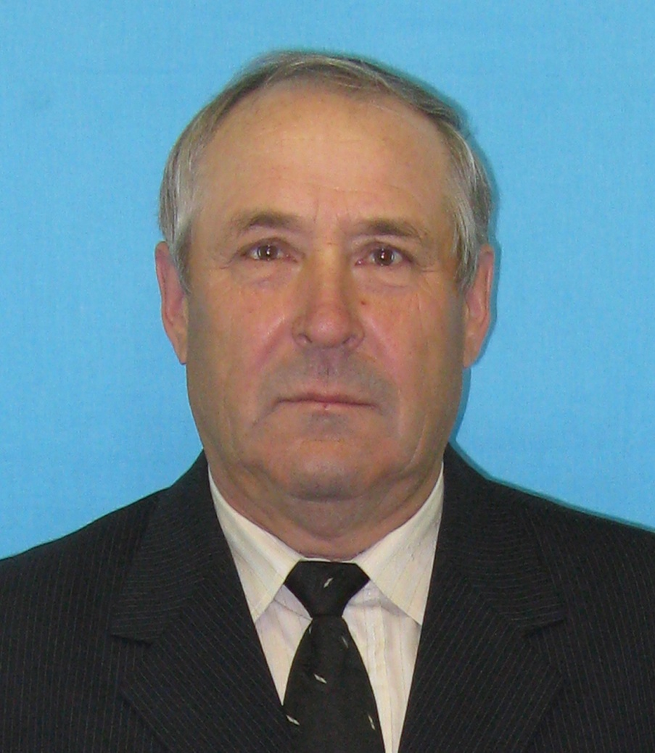

К 90-летию Фалёнского района

пгт. Фалёнки
2019 г.
Шулятьев Александр Павлович, родился 06.08.1948 года, в д. Дубры Фаленского района, образование высшее сельскохозяйственное, окончил агрономический факультет Кировского сельскохозяйственного института. С 1976 года после окончания института начал работать главным агрономом колхоза им. Свердлова Фаленского района, зарекомендовал себя как грамотный и знающий специалист. В феврале 1982 года был избран председателем колхоза, проработав в этой должности до октября 2008 (до выхода на заслуженный отдых).
Благодаря его организаторским способностям, в колхозе улучшилась материально-техническая база: приобреталась новая техника и оборудование, строились новые сельскохозяйственные и социальные объекты, в оптимальные сроки проводились полевые работы, заготовка кормов, уборка урожая. Большое внимание уделялось производственной и трудовой дисциплине. Он внедрял прогрессивные технологии в животноводстве и растениеводстве, что способствовало росту производства сельхозпродукции. По итогам районного соревнования ему неоднократно присваивалось звание «Лучший руководитель».
За многолетний и добросовестный труд неоднократно был награжден Почетными грамотами администрации района, Правительства Кировской области, Почетной Грамотой Министерства сельского хозяйства РФ, имеет звание «Ветеран труда».
Звание «Почетный житель Фаленского района» присвоено решением районной Думы Фаленского района от 22.04.2009 г. № 36/312.

32 года отдано колхозу
Александр Павлович Шулятьев родился на верхосунской земле, а вся его трудовая деятельность прошла на святицкой земле. Тридцать два с половиной года он отдал колхозу им. Свердлова, из них более четверти века руководил хозяйством. Знающий свое дело специалист, А.П. Шулятьев по образованию агроном, грамотный, требовательный руководитель. Таким знают Александра Павловича не только в Святице, но и в районе. Благодаря его организаторским способностям, в оптимальные сроки проводились полевые работы, заготовка кормов, уборка урожая. Большое внимание уделялось производственной и трудовой дисциплине. Он внедрял прогрессивные технологии в животноводстве и растениеводстве, что способствовало росту производства сельхозпродукции. Колхоз им. Свердлова и в настоящее время имеет хорошие производственные показатели.
Александр Павлович всегда активно участвовал в художественной самодеятельности и спортивных мероприятиях села. За свой многолетний труд он имеет немало Благодарственных писем и Почетных грамот, в том числе от Министерства сельского хозяйства РФ. Александру Павловичу неоднократно присваивалось звание «Лучший руководитель».
Бывшее автохозяйство — его предприятие
Весь трудовой путь Александра Федоровича Костенко связан с автохозяйством. 38 лет он проработал в автотранспортом предприятии, из них 28 лет возглавлял его. Все эти годы Александр Федорович честно трудился на благо ставшего родным предприятия. Пользовался заслуженным авторитетом не только в своем коллективе. Он был и остается уважаемым человеком в районе. Александр Федорович награжден медалью «За доблестный труд к 100-летию со дня рождения В.И. Ленина, «За доблестный труд в Великой Отечественной войне».

Шулятьев Александр Павлович
Типы публикаций:
Почётные жители
Родился 6 сентября 1948 года, образование высшее, проживает в с. Святица Фаленского района Кировской области, работал в сельскохозяйственном производственном кооперативе - колхозе имени Свердлова Фаленского района Кировской области с марта 1976 года. После окончания с отличием Кировского сельскохозяйственного института начал работу в должности главного агронома, зарекомендовал себя как грамотный и знающий специалист, а с февраля 1982 года был избран председателем колхоза, 24 октября 2008 г. уволен с работы, в связи с выходом на пенсию. За. время работы в данной должности он показал себя знающим свое дело специалистом, грамотным, требовательным и ответственным руководителем, владеющим навыками работы с людьми.
В период его руководства были приобретены на собственные средства техника и оборудование: зерноуборочные, силосоубо¬рочные, картофелеуборочные комбайны, тракторы К-701, Т-150, ТДТ-55, ДТ-75, МТЗ-80. Приобретались грузовые и легковые автомобили. Производилась замена техники через 5-7 лет. Сейчас же техника служит селу по 17-20 лет. Только в 2008 году оформлен кредит через «Россельхозбанк» и колхоз купил пресс-подборщик ПРФ-145, грабли ГВК-6 и зерноуборочный комбайн «Нива-Эффект». Были построены школа, медпункт, мехток КЗС-40, мост через реку Святица в бетонном исполнении, машинный двор, два зерновые склада, один склад запасных частей, два картофелехранилища, два свинарника, конный двор, двор по беспривязному содержанию телок. Проведена реконструкция животноводческих ферм, реконструирован Дом культуры. В 1983-1984 г.г. был запущен молокопровод. Благодаря большому вкладу Александр Павловича в развитие производства сельскохозяйственный производственный кооператив колхоз имени Свердлова и в настоящее время имеет хорошие производственные показатели. Растет валовое производство молока: в 2006 году производство составило 1204,6 тонн, в 2007 году - 1211,2 тонны, себестоимость в 2006 году 4970 рублей за одну тонну молока, при средне; - районной 5580 рублей за тонну, в 2007году - 5627 рублей при средней по району 5794 рубля за одну тонну. Выручка от реализации продукции составила: в 2006 году 15908 тысяч рублей, в 2007 году - 17653 тысяч рублей, в том числе, по животноводству в 2006 году - 13345 тысяч рублей, в 2007 году 15444 тысячи рублей. Прибыль до налогообложения в 2006 году - 124 тысячи рублей, в 2007 году - 1565 тысяч рублей), в том числе по животноводству: в 2006 году составила 470 тысяч рублей, в 2007 году - 970 тысяч рублей, а также, благодаря его организаторским способностям, в оптимальные сроки проводились весенне-полевые работы, полном объеме заготавливались корма, своевременно и организованно проводилась уборка урожая. Большое внимание уделялось производственной и трудовой дисциплине. Александр Павлович много личного времени отдавал работе. Являлся инициатором внедрения нового в управлении производством. Внедрял прогрессивные технологии в животноводстве и растениеводстве, что способствовало росту производства сельхозпродукции. Шулятьев А.П. пользуется авторитетом в коллективе и среди руководителей района. Хороший семьянин. Воспитал двоих детей. Александр Павлович был активным: участником коллектива художественной самодеятельности и спортивных мероприятий. Команда колхоза и команда руководящего состава не раз занимала призовые места на районных соревнованиях. За свой многолетний и добросовестный труд неоднократно был награждён Почетными грамотами, в том числе: в 1987 году - Почетной грамотой райисполкома 08 октября 1992 года - Почетной грамотой главы районной администрации, в 1998 году - Почетной Грамотой Правительства Кировской области, 26 сентября 2003 года - Почетной Грамотой Министерства сельского хозяйства РФ, 16 февраля 1994 года - Благодарственным письмом управления сельского хозяйства, в 1996 году Благодарственным письмом администрации Фаленского района, 20 октября 1997 года - Благодарственным письмом дирекции Фаленской школы №1, в октябре 2007 года - Благодарственным письмом от региональной партии «Единая Россия». По итогам районного соревнования ему неоднократно присваивалось звание «Лучший руководитель», имеет звание «Ветеран труда». За период его трудовой деятельности в должности председателя колхоза многие труженики хозяйства также имеют высокие награды за свой самоотверженный и добросовестный труд: медали «За Преобразование Нечерноземья РСФСР» и «Ветеран труда»; звание «Мастер животноводства» и «Ударник пятилеток», отмечена Почетными грамотами работа почти всех главных специалистов и работников бухгалтерской службы. Коллектив колхоза также получал Почетные грамоты и Благодарственные письма от руководства районного управления сельского хозяйства, глав районной администрации, ОАО «Исток» и ООО «Кировский мясокомбинат» за сотрудничество по поставкам молока и мяса, а также ежегодно отмечается и работа в сезонные периоды на весенне-полевых работах, на заготовке кормов, уборке урожая, в пастбищный и зимне-стойловый периоды.

Человек неиссякаемой энергии
Опубликовано 25 апреля, 2017 - 14:38 пользователем Вячеслав Ситников
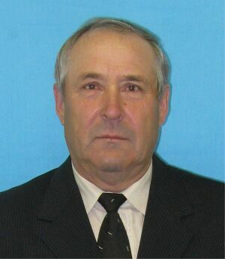Опираясь на газетные статьи прошлых лет и краеведческий материал, я хочу рассказать об Александре Павловиче Шулятьеве, бывшем председателе колхоза имени Свердлова, Почетном жителе Фаленского района.
Вспоминая свое детство, Александр Павлович выражает признание своему деду, который умел делать всё: сапоги шить и валенки катать, отличный был кузнец, занимался пчёлами. Он и внуков своих приучил к крестьянскому труду, причем требовал от них хорошей работы, а не лишь бы так себе.
Рано наш герой начал работать в колхозе. Пройдя трудовую школу деда, в десять лет умел лен теребить, снопы вязать, постоянно повышая свое мастерство.
После школы окончил ГПТУ в Кирове, работал слесарем на заводе имени XX партсъезда, затем служил в армии, а после службы – снова на завод. Там заработки хорошие и общежитие неплохое, но тянуло в деревню.
И Александр поступает на агрономический факультет Кировского сельскохозяйственного института. Учеба первые два года давалась нелегко, многое уже забылось за годы службы. Пришлось брать усидчивостью, часами просиживая за учебниками.
В 1976 году, окончив с отличием институт, Шулятьев едет в Фаленский район в качестве агронома в село Святицу, не представляя, что за хозяйство, что за село? В колхоз имени Свердлова Александра Павловича еще студентом «сосватали» бывший председатель колхоза А.А. Казенин и начальник сельхозуправления Н.В. Зорин. После он всегда считал их своими учителями, как и Г.М. Югрина и В.П. Батальцева, многое в вопросах хозяйствования брал на вооружение от таких авторитетных руководителей хозяйств района.
Познакомившись с хозяйством, понял, что ему предстоит многое сделать. В первую очередь он занялся многолетними травами. За семенами клевера ездил в Горьковскую область, где их приобрели в обмен на картофель. С тех пор колхоз семена не покупает, а даже излишки продает. Разводят сорта «Варнаевский» и «Розовый». Через несколько лет в колхозе площадь многолетних трав стала более 2000 гектаров, проблема с кормовой базой была снята.
Постепенно село становилось ему все ближе и роднее. После шести лет работы главным агрономом, в феврале 1982 года, Александра Павловича колхозники избрали председателем колхоза. Он подобрал команду молодых энергичных специалистов. Все работали с огромным энтузиазмом, вдохновением. Жизнь в хозяйстве кипела, была высокая производительность труда. В селе оставалась молодежь, создавались комсомольско-молодежные отряды, звенья. Обновлялась техника, оснащались фермы, строилось жильё. В общем, колхоз набирал темпы своего развития и креп. Росло благосостояние колхозников.
В те годы колхоз активно занимался производством семенного картофеля, сотрудничал с Фаленской селекционной станцией. Своей первоочередной задачей новый председатель поставил – построить картофелехранилище. Картофель – самая рентабельная культура – приносил большие доходы, поэтому хранилище оснастили сортировальным пунктом и ТЗК. В советское время садили картофеля до 60 га, но со временем не стало былого спроса, поэтому площади под посадку значительно сократили.
Основательно подошел А.П. Шулятьев и к животноводческой отрасли, от которой идут основные доходы. Вместе со специалистами руководитель внедрил коллективный подряд. Кадров в животноводстве не хватало и работать на ферме нелегко, поэтому занялись облегчением труда животноводов. Приобрели молокопроводы, установили их и летних лагерях. Это позволяло дояркам и летом брать отпуска. Большую работу провели по реконструкции дворов под мобильную раздачу кормов.
За 26-летний период председательства хозяйство приобрело на собственные средства колхоза технику и оборудование: зерноуборочные, силосоуборочные, картофелеуборочные комбайны, тракторы К-701, Т-150, ТДТ-55, ДТ-75, МТЗ-80, грузовые и легковые автомобили. Смена техники производилась через 5-7 лет (сейчас же техника служит селу по 17-20 лет). Были построены школа, медпункт, мехток КЗС-40, мост через реку Святица в бетонном исполнении, машинный двор, два зерновых склада, склад запасных частей, два картофелехранилища, два свинарника, конный двор, двор по беспривязному содержанию телок. Проведена реконструкция животноводческих ферм и Дома культуры.
В 2008 году Александр Павлович Шулятьев в связи с выходом на пенсию ушёл с работы, где показал себя грамотным специалистом, ответственным руководителем, добрым и скромным человеком. О его скромности говорят многие факты: отказался от предлагаемого поста второго секретаря райкома КПСС, был против выдвижения своей кандидатуры на должность главы района, потому что считал себя хозяйственником, а не идеологическим работником. В жизни он всегда следовал наказу своего отца: «Пообещал – сделай».
Святицкой земле Александр Павлович Шулятьев отдал более 40 лет. Здесь родились и выросли его дети, здесь вырос он сам как руководитель крупного, экономически сильного хозяйства. За многочисленные заслуги решением Фаленской районной Думы от 22.04.2009 года ему присвоено звание «Почетный житель Фаленского района».
Вячеслав Ситников, п. Фаленки
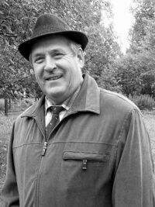

Аналитика

